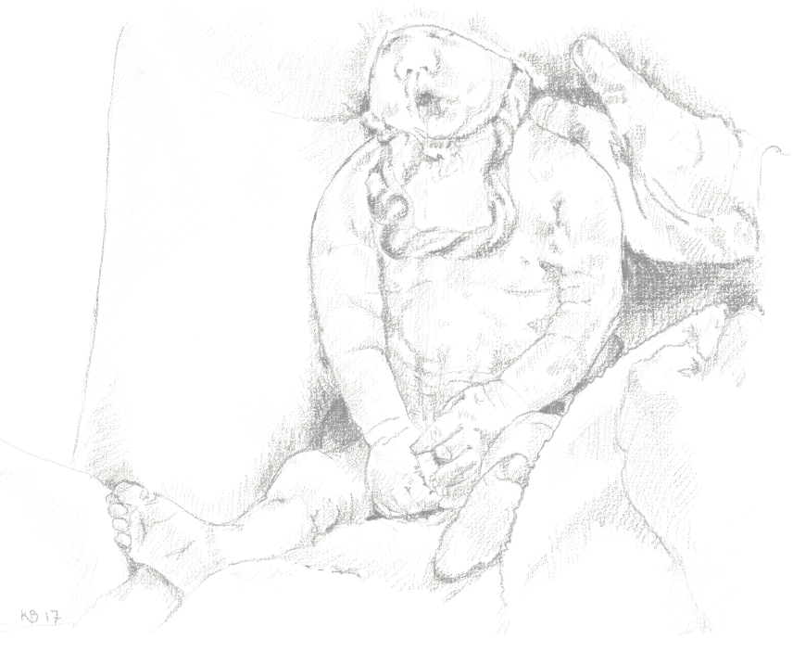
Oprejst UK træning
10.april 2021
Sygehus Sønderjylland, Lærings og Forskningshuset, Kresten Phillipsensvej 15, Aabenraa.
Undervisere: Koordinerende jordemødre Louise Horskjær og Dorte Ahrends, Overlæge Kamilla G Nielsen.
Program
8.30 – 9.30 Ankomst og morgenmad
9.30–10.00 Velkomst
UK i Danmark. Oprejst UK i Aabenraa.
10.00–10.45 Genkende den normale UK fødsel. Videogennemgang. Louise Horskjær.
10.45-11.00 Pause
11.00-11.40 Den komplicerede UK fødsel. Video og håndgreb. Kamilla G Nielsen
-Ukomplicerede arme/-Komplicerede arme
-Ukompliceret hoved/ -Kompliceret hoved
11.45-12.45 UK workshops 1-3
12.45-13.45 Frokost
13.45-14.45 UK workshops 1-3
14.45-15.15 Pause
15.15-16.15 UK workshops 1-3
16.15-16.45 Nye læringsvideoer og Quizz.
16.45-17.00 Spørgsmål og afrunding
Workshop 1  Lokale W118  Videofilm med komplicerede UK fødsler  Louise Horskjær | Workshop 2  Lokale F  Håndgreb ved komplicerede UK fødsler  Dorte Ahrends | Workshop 3  Lokale A3  Håndgreb ved komplicerede UK fødsler. Tanganlæggelse  Kamilla G Nielsen  Christine Ravn | Iglo  Ukomplicerede UK film

